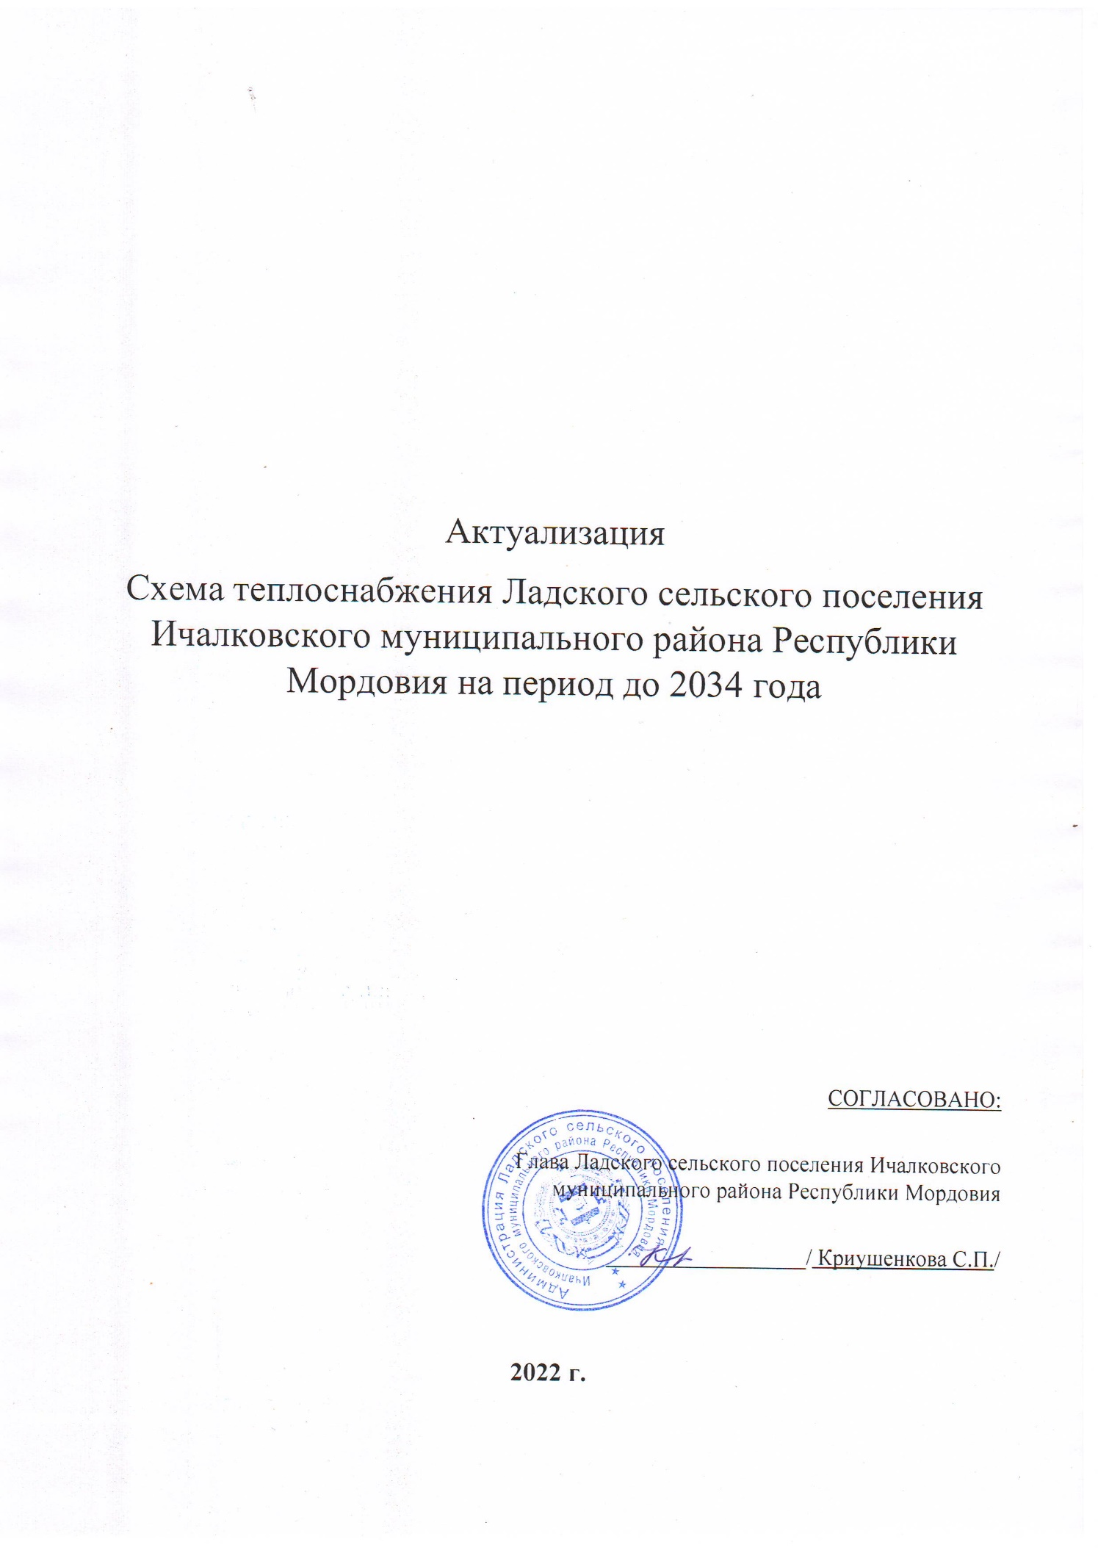

Оглавление
Раздел 1 «Существующие и перспективные балансы тепловой мощности источников тепловой энергии и тепловой нагрузки потребителей» 3
1.1. Описание существующих и перспективных зон действия систем теплоснабжения и источников тепловой энергии 3
1.2. Существующие и перспективные балансы тепловой мощности и тепловой нагрузки в зонах действия источников тепловой энергии, в том числе работающих на единую тепловую сеть, на каждом этапе 6
1.3. Значения существующих и перспективных потерь тепловой энергии при ее передаче по тепловым сетям, включая потери тепловой энергии в тепловых сетях теплопередачей через теплоизоляционные конструкции теплопроводов и потери теплоносителя, с указанием затрат теплоносителя на компенсацию этих потерь 7
Раздел 2 «Существующие и перспективные балансы теплоносителя» 7
2.1. Существующие и перспективные балансы производительности водоподготовительных установок и максимального потребления теплоносителя теплопотребляющими установками потребителей 7
2.2. Аварийные режимы подпитки тепловой сети 8
2.3 Сценарии развития аварий в системе теплоснабжения с моделированием гидравлических режимов, в том числе при отказе элементов тепловых сетей и при аварийных режимах работы систем теплоснабжения, связанных с прекращением подачи тепловой энергии 8
Раздел 3 «Технико-экономические показатели теплоснабжающих и теплосетевых организаций» 9
Раздел 4 «Предложения по строительству, реконструкции и техническому перевооружению источников тепловой энергии и тепловых сетей» 10
4.1. Температурный график отпуска тепловой энергии для каждого источника тепловой энергии или группы источников тепловой энергии в системе теплоснабжения, работающей на общую тепловую сеть, и оценку затрат при необходимости его изменения 10
4.2. Предложения по перспективной установленной тепловой мощности каждого источника тепловой энергии с предложениями по сроку ввода в эксплуатацию новых мощностей 10
4.3. Обоснование выбора приоритетного сценария развития системы теплоснабжения поселения, городского округа, города федерального значения 11
Раздел 5 «Перспективные топливные балансы» 11
5.1. Перспективные топливные балансы для каждого источника тепловой энергии по видам основного, резервного и аварийного топлива на каждом этапе 11
5.2. Потребляемые источником тепловой энергии виды топлива, включая местные виды топлива, а также используемые возобновляемые источники энергии 14
Раздел 6 «Решение об определении единой теплоснабжающей организации (организаций)» 14
6.1. Решение об определении единой теплоснабжающей организации (организаций) 14
6.2. Реестр зон деятельности единой теплоснабжающей организации (организаций) 14
6.3. Основания, в том числе критерии, в соответствии с которыми теплоснабжающая организация определена единой теплоснабжающей организацией 14
6.4. Информация о поданных теплоснабжающими организациями заявках на присвоение статуса единой теплоснабжающей организации 15
6.5. Реестр систем теплоснабжения, содержащий перечень теплоснабжающих организаций, действующих в каждой системе теплоснабжения, расположенных в границах поселения, городского округа, города федерального значения 166

Раздел 1 «Существующие и перспективные балансы тепловой мощности источников тепловой энергии и тепловой нагрузки потребителей»

1.1. Описание существующих и перспективных зон действия систем теплоснабжения и источников тепловой энергии
На территории Ладского сельского поселения Ичалковского муниципального района в сфере теплоснабжения осуществляет производство и передачу тепловой энергии, обеспечивая теплоснабжение жилых и административных зданий района организация ООО «Изотерма».
Теплоснабжение Ладского сельского поселения Ичалковского муниципального района осуществляется от одной котельной, работающей на природном газе.
В котельной Ладская СОШ установлено шесть котлов типа BRAVA SLIM 40 BF, работающие в водогрейном режиме. Производительность котельной 0,204 Гкал/ч. Год ввода в эксплуатацию основного оборудования – 2017 г.
Котельная работает локально, на собственную зону теплоснабжения, обеспечивая тепловой энергией жилые и общественные здания. Общая протяженность тепловых сетей в двухтрубном исчислении от котельной составляет 128 м. Компенсация тепловых удлинений осуществляется самокомпенсацией за счёт углов поворота трассы и П-образными компенсаторами.
Таблица 1 – Характеристики котлоагрегатов котельной
№, | Тип | Установленная мощность | Год | Температурный | КПД по
котла |  | котла Гкал/час | ввода | график | режимной карте
Котельная Ладская СОШ
1 | BRAVA SLIM 40 BF | 0,034 | 2017 | 95-70 | 90,4%
2 | BRAVA SLIM 40 BF | 0,034 | 2017 | 95-70 | 90,4%
3 | BRAVA SLIM 40 BF | 0,034 | 2017 | 95-70 | 90,4%
4 | BRAVA SLIM 40 BF | 0,034 | 2017 | 95-70 | 90,4%
5 | BRAVA SLIM 40 BF | 0,034 | 2017 | 95-70 | 90,4%
6 | BRAVA SLIM 40 BF | 0,034 | 2017 | 95-70 | 90,4%

Таблица 2 – Характеристика насосов котельной
Тип насоса | Кол-во, шт. | Производительность, V, | Напор, Н, м | Мощность, кВт
 |  | м3/ч
Котельная Ладская СОШ
DAB ALP 2000M (ц) | 2 | 9,2 | 21,1 | 0,75
Подпиточный насос WILO PW-175 EA | 1 | 1,8 | 19 | 0,4

Таблица 3 – Характеристика потребителей котельной Ладского сельского поселения Ичалковского муниципального района
№ | Наименование потребителя | Адрес | Расчетная нагрузка на отопление, Гкал/ч | Расчетная нагрузка на вентиляцию, Гкал/ч | Расчетная нагрузка на ГВС, Гкал/ч | Суммарная нагрузка, Гкал/ч
 | Котельная Ладская СОШ
1 | Ладская СОШ | с. Лада, ул. Ленинская, д.2 | 0,082 | - | - | 0,082
2 | Столовая Ладской СОШ | с. Лада, ул. Ленинская, д.2 | 0,006 | 0,011 | - | 0,018
3 | Гараж | с. Лада, ул. Ленинская, д.2 | 0,016 | - | - | 0,016
 | Итого: |  | 0,115 | - | - | 0,115

Таблица 4 – Параметры тепловых сетей Ладского сельского поселения Ичалковского муниципального района

Наименование начала участка тепловой сети | Наименование конца участка тепловой сети | Внутренний диаметр трубопроводов на участке Dн, м | Длина трубопровода (в двухтрубном исчислении), м | Теплоизоляционный материал | Вид прокладки тепловой сети | Год ввода в эксплуатацию (перекладки) | Средняя глубина заложения оси трубопроводов H, м
Котельная Ладская СОШ
ТУ-2 | Столовая | 0,1 | 29 | Маты и плиты из минеральной ваты | Надземная | 1989 | -
Котельная Ладская Школа 200кВт | ТУ-1 | 0,082 | 8 | Маты и плиты из минеральной ваты | Надземная | 2017 | -
ТУ-1 | ТУ-2 | 0,082 | 40 | Маты и плиты из минеральной ваты | Надземная | 1989 | -
ТУ-3 | Библиотека | 0,069 | 33 | Маты и плиты из минеральной ваты | Надземная | 1989 | -
ТУ-3 | Школа | 0,069 | 2 | Маты и плиты из минеральной ваты | Надземная | 1989 | -
ТУ-2 | Гараж | 0,027 | 16 | Маты и плиты из минеральной ваты | Надземная | 1989 | -

На основании проведенных гидравлических расчетов и анализа тепловых нагрузок в зоне действия энергоисточника определено, что для обеспечения тепловых нагрузок не требуется модернизация котельной.

1.2. Существующие и перспективные балансы тепловой мощности и тепловой нагрузки в зонах действия источников тепловой энергии, в том числе работающих на единую тепловую сеть, на каждом этапе
Балансы существующей на базовый период схемы теплоснабжения тепловой мощности и перспективной тепловой нагрузки в каждой из зон действия источников тепловой энергии с определением резервов (дефицитов) существующей располагаемой тепловой мощности источников тепловой энергии, устанавливаемых на основании величины расчетной тепловой нагрузки приведены в таблице 5.
Таблица 5 – Балансы тепловой мощности и присоединенной тепловой нагрузки, Гкал/ч.
Наименование источника теплоснабжения, период | Установленная мощность, Гкал/ч | Располагаемая мощность, Гкал/ч | Тепловая мощность нетто, Гкал/ч | Собственные нужды, Гкал/ч | Потери в тепловых сетях, Гкал/ч | Присоединенная нагрузка, Гкал/ч |  |  | Резерв (+)/Дефицит (-)
 |  |  |  |  |  | отопление и вентиляция | ГВС | Всего
Котельная Ладская СОШ
2019 | 0,204 | 0,204 | 0,203 | 0,001 | 0,015 | 0,115 | - | 0,115 | 0,073
2020 | 0,204 | 0,204 | 0,203 | 0,001 | 0,015 | 0,115 | - | 0,115 | 0,073
2021 | 0,204 | 0,204 | 0,203 | 0,001 | 0,015 | 0,115 | - | 0,115 | 0,073
2022 | 0,204 | 0,204 | 0,203 | 0,001 | 0,015 | 0,115 | - | 0,115 | 0,073
2023 | 0,204 | 0,204 | 0,203 | 0,001 | 0,015 | 0,115 | - | 0,115 | 0,073
2024 | 0,204 | 0,204 | 0,203 | 0,001 | 0,015 | 0,115 | - | 0,115 | 0,073
В период 2025-2029 гг. | 0,204 | 0,204 | 0,203 | 0,001 | 0,015 | 0,115 | - | 0,115 | 0,073
В период 2030-2034 гг. | 0,204 | 0,204 | 0,203 | 0,001 | 0,015 | 0,115 | - | 0,115 | 0,073

На основании проведенных гидравлических расчетов и анализа тепловых нагрузок в зоне действия энергоисточника определено, что для обеспечения тепловых нагрузок не требуется модернизация котельной.

1.3. Значения существующих и перспективных потерь тепловой энергии при ее передаче по тепловым сетям, включая потери тепловой энергии в тепловых сетях теплопередачей через теплоизоляционные конструкции теплопроводов и потери теплоносителя, с указанием затрат теплоносителя на компенсацию этих потерь
Значения существующих и перспективных потерь тепловой энергии при ее передаче по тепловым сетям, включая потери тепловой энергии в тепловых сетях теплопередачей через теплоизоляционные конструкции теплопроводов и потери теплоносителя, с указанием затрат теплоносителя на компенсацию этих потерь представлены в таблицах 6.
Таблица 6 – Существующие потери тепловой энергии по тепловым сетям
Наименование населенного пункта | Наименование системы теплоснабжения | Тип теплоносителя, его параметры | Годовые затраты и потери тепловой энергии, Гкал
 |  |  | через изоляцию | с затратами теплоносителя | всего
с. Лада | СЦТ от котельной Ладская СОШ | горячая вода | 39,18 | 0,67 | 39,859
Итого |  |  | 39,18 | 0,67 | 39,859

Раздел 2 «Существующие и перспективные балансы теплоносителя»

2.1. Существующие и перспективные балансы производительности водоподготовительных установок и максимального потребления теплоносителя теплопотребляющими установками потребителей
Теплоноситель в системе теплоснабжения котельной, как и в каждой системе теплоснабжения, предназначен как для передачи теплоты, так и для подпитки системы теплоснабжения.
При эксплуатации тепловых сетей утечка теплоносителя не должна превышать норму, которая составляет 0,25% среднегодового объема воды в тепловой сети и присоединенных к ней системах теплопотребления в час.
Для систем теплоснабжения должна предусматриваться дополнительно аварийная подпитка химически не обработанной и недеаэрированной водой, расход которой принимается в количестве 2% объема воды в трубопроводах тепловых сетей и присоединенных к ним системах отопления, вентиляции.
Выполнен расчет нормативной и аварийной подпитки тепловых сетей котельными поселения. Расчетные балансы производительности водоподготовительных установок (далее ВПУ) и подпитки тепловых сетей на период 2020 – 2034 гг. представлены в таблице 7.

Таблица 7 – Расчетные балансы ВПУ и подпитки тепловых сетей на период 2020 – 2034 гг.
Наименование населенного пункта | Наименование системы теплоснабжения | Тип теплоносителя, его параметры | Годовые затраты и потери теплоносителя, м3
 |  |  | с утечкой | технологические затраты |  |  |  | всего
 |  |  |  | на пусковое заполнение | на регламентные испытания | со сливами САРЗ | всего
с. Лада | СЦТ от котельной Ладская СОШ | горячая вода | 13,54 | 0,13 | - | - | 0,13 | 13,67
Итого |  |  | 13,54 | 0,13 | - | - | 0,13 | 13,67

2.2. Аварийные режимы подпитки тепловой сети
При возникновении аварийной ситуации на любом участке магистрального трубопровода, возможно организовать обеспечение подпитки тепловой сети за счет использования существующих баков аккумуляторов и водопроводной сети.

2.3 Сценарии развития аварий в системе теплоснабжения с моделированием гидравлических режимов, в том числе при отказе элементов тепловых сетей и при аварийных режимах работы систем теплоснабжения, связанных с прекращением подачи тепловой энергии
Расчет аварийных режимов производится при помощи электронной модели существующей системы теплоснабжения, выполненной в ПРК ZuluThermo 8.0.
Порядок ограничений теплоснабжения потребителей регламентируется п. 108 Постановления Правительства РФ от 08.08.2012 г. №808 «Об организации теплоснабжения в Российской Федерации и о внесении изменений в некоторые акты Правительства Российской Федерации»:
«108. Графики ограничений потребителей в случае угрозы возникновения аварийной ситуации вводятся в действие единой теплоснабжающей организацией по решению органа местного самоуправления поселения, городского округа, органа исполнительной власти городов федерального значения Москвы и Санкт-Петербурга.
Об ограничениях теплоснабжения теплоснабжающая организация сообщает потребителям:
при возникновении дефицита тепловой мощности и отсутствии резервов на источниках тепловой энергии - за 10 часов до начала ограничений;
при дефиците топлива - не более чем за 24 часа до начала ограничений.
При аварийных ситуациях, требующих принятия безотлагательных мер, осуществляется срочное введение графиков ограничения и отключения с последующим в течение 1 часа оповещением потребителей о причинах и предполагаемой продолжительности отключения.
На основе ожидаемых сроков и длительности ограничения потребитель при наличии технической возможности может принять решение о сливе воды из теплопотребляющих установок по согласованию с теплоснабжающей организацией.
Теплоснабжающая организация обязана обеспечить оперативный контроль за выполнением потребителями распоряжений о введении графиков и размерах ограничения потребления тепловой энергии».
Без учета реализации мероприятий нормативная надежность будет выдерживаться:
- вероятность безотказного теплоснабжения наименее надежного потребителя составит 1, что выше существующего норматива (0,9);
- коэффициент готовности к безотказному теплоснабжению потребителей составит 0,99988, что выше существующего норматива (0,97).
2. Высокие показатели надежности обусловлены малой протяженностью и разветвленностью системы транспорта тепловой энергии.
3. В связи с тем, что перспективные показатели надежности теплоснабжения удовлетворяют действующим нормативам, дополнительные мероприятия по повышению надежности не требуются. Для существующих тепловых сетей необходимо выполнять организационно-технические мероприятия:
а) обеспечивать контроль исправного состояния и безопасной эксплуатации трубопроводов;
б) своевременно проводить экспертное обследование технического состояния трубопроводов в установленные сроки с выдачей рекомендаций по дальнейшей эксплуатации или выдачей запрета на дальнейшую эксплуатацию трубопроводов;
в) своевременно осуществлять капитальные ремонты ветхих и ненадежных тепловых сетей.

Раздел 3 «Технико-экономические показатели теплоснабжающих и теплосетевых организаций»
Основные технико-экономические показатели работы теплоснабжающей организации представлены в таблице 8.
Из анализа стандартов раскрытия информации, утвержденного Постановлением Правительства РФ №1140 от 30.12.2009 г. и перечня данных представленных в таблице 39 сделан вывод, что объем и полнота раскрытия информации теплоснабжающей организации соответствует требованиям, установленными Постановлением Правительства РФ № 1140 от 30.12.2009 г. «Об утверждении стандартов раскрытия информации организациями коммунального комплекса и субъектами естественных монополий, осуществляющих деятельность в сфере оказания услуг по передаче тепловой энергии».
Таблица 8 – Основные технико-экономические показатели работы теплоснабжающей организации «Изотерма» на 2023 г.
Наименование показателя |  | Котельная Ладская СОШ
Основное топливо |  | Природный газ
 |  | ВСЕГО | 1 полугодие | 2 полугодие
Объем произведенной тепловой энергии за год, Гкал |  | 313,466 | 184,123 | 129,343
Годовой отпуск тепла c коллекторов котельной, Гкал |  | 311,416 | 182,791 | 128,625
Полезный отпуск тепловой энергии за год, Гкал, в т.ч.: |  | 271,557 | 160,660 | 110,897
- бюджетные потребители |  | 271,557 | 160,660 | 110,897
- население |  | - | - | -
- прочие |  | - | - | -
Годовой расход условного топлива, т у.т. |  | 51,051 | 29,890 | 21,161
Годовой расход натурального топлива (природный газ, тыс.н.м.куб.) |  | 43,633 | 25,547 | 18,086
Удельный расход топлива на выработку тепловой энергии | условного кг.у.т./Гкал | 162,857 | 163,337 | 162,203
 | Природного газа, нм.куб./Гкал | 139,194 | 139,605 | 138,635

Раздел 4 «Предложения по строительству, реконструкции и техническому перевооружению источников тепловой энергии и тепловых сетей»

4.1. Температурный график отпуска тепловой энергии для каждого источника тепловой энергии или группы источников тепловой энергии в системе теплоснабжения, работающей на общую тепловую сеть, и оценку затрат при необходимости его изменения
Регулирование отпуска теплоты осуществляется качественно по температурному графику 95/70 ^{о}С.
Изменение температурного графика системы теплоснабжения не предусмотрено.

4.2. Предложения по перспективной установленной тепловой мощности каждого источника тепловой энергии с предложениями по сроку ввода в эксплуатацию новых мощностей
Предложения по перспективной установленной тепловой мощности каждого источника тепловой энергии приведены в таблице 9. Как видно из таблицы 9 мероприятия по источникам тепловой энергии не планируются, установленная тепловая мощность остаётся без изменений.

Таблица 9 – Предложения по перспективной установленной тепловой мощности каждого источника тепловой энергии
№ п/п | Наименование котельной | Вид мероприятий | Срок ввода в эксплуатацию новых мощностей, год | Установленная мощность, Гкал/ч
 |  |  |  | на 2020 год | на 2034 год | изменение (+/-)
1 | Котельная Ладская СОШ | Мероприятия не планируются | - | 0,204 | 0,204 | 0

4.3. Обоснование выбора приоритетного сценария развития системы теплоснабжения поселения, городского округа, города федерального значения

Оценка стоимости капитальных вложений в развитие системы теплоснабжения осуществляется по укрупненной стоимости строительства согласно МДС 81-02-12-2011 с использованием государственных сметных нормативов-укрупненных нормативов цены строительства ГСН НЦС 81-02-2017.

В настоящей схеме теплоснабжения мероприятия по модернизации источников тепловой энергии и тепловых сетей не планируются

Раздел 5 «Перспективные топливные балансы»

5.1. Перспективные топливные балансы для каждого источника тепловой энергии по видам основного, резервного и аварийного топлива на каждом этапе
Прогнозы по отпускаемой тепловой энергии и топливопотреблению рассматривались по котельным, которые задействованы в схеме теплоснабжения, со следующим допущением: производство тепловой энергии ведомственной котельной остаётся на уровне базового года. Перспективное значение удельных расходов топлива на производство тепловой энергии приведено на рисунке 1 и в таблице 11.

Рисунок 1. Динамика НУР топлива на период 2020-2034 г.г

Таблица 11 – Перспективные плановые значения удельных расходов топлива на производство тепловой энергии
Показатель | Единицы измерения | 2021 г. | 2022 г. | 2023 г. | 2024 г. | 2025 г. | 2029 г. | 2034 г.
Зона действия котельной Ладская СОШ
Выработка тепловой энергии | Гкал | 313,466 | 313,466 | 313,466 | 313,466 | 313,466 | 313,466 | 313,466
НУР топлива | кг.у.т. | 162,857 | 162,857 | 162,857 | 162,857 | 162,857 | 162,857 | 162,857

5.2. Потребляемые источником тепловой энергии виды топлива, включая местные виды топлива, а также используемые возобновляемые источники энергии
На рассматриваемом источнике теплоснабжения в качестве основного топлива используют природный газ.

Раздел 6 «Решение об определении единой теплоснабжающей организации (организаций)»

6.1. Решение об определении единой теплоснабжающей организации (организаций)
Решение по установлению единой теплоснабжающей организации осуществляется на основании критериев определения единой теплоснабжающей организации, установленных в правилах организации теплоснабжения, утвержденных Правительством Российской Федерации Постановлением Правительства РФ от 8 августа 2012 г. № 808 «Об организации теплоснабжения в Российской Федерации и о внесении изменений в некоторые акты Правительства Российской Федерации».
В настоящее время ООО «Изотерма» отвечает всем требованиям критериев по определению единой теплоснабжающей организации.

6.2. Реестр зон деятельности единой теплоснабжающей организации (организаций)
Границами зон деятельности единых теплоснабжающих организаций в Ладском сельском поселении Ичалковского муниципального района являются зоны действия источников теплоснабжения, относящихся к соответствующей теплоснабжающей организации. Зона действия источников тепловой энергии представлена в Приложении – рисунок 1.

6.3. Основания, в том числе критерии, в соответствии с которыми теплоснабжающая организация определена единой теплоснабжающей организацией
В соответствии со статьей 2 пунктом 28 Федерального закона 190 «О теплоснабжении»: «Единая теплоснабжающая организация в системе теплоснабжения - теплоснабжающая организация, которая определяется в схеме теплоснабжения федеральным органом исполнительной власти, уполномоченным Правительством Российской Федерации на реализацию государственной политики в сфере теплоснабжения, или органом местного самоуправления на основании критериев и в порядке, которые установлены правилами организации теплоснабжения, утвержденными Правительством Российской Федерации».
Предложения по установлению единой теплоснабжающей организации осуществляются на основании критериев определения единой теплоснабжающей организации в соответствии Правилами организации теплоснабжения в Российской Федерации утвержденные постановлением Правительства РФ от 08 августа 2012 г. № 808.
Критериями определения единой теплоснабжающей организации являются:
- владение на праве собственности или ином законном основании источниками тепловой энергии с наибольшей рабочей тепловой мощностью и (или) тепловыми сетями с наибольшей емкостью в границах зоны деятельности единой теплоснабжающей организации;
- размер собственного капитала;
- способность в лучшей мере обеспечить надежность теплоснабжения в соответствующей системе теплоснабжения.
Единая теплоснабжающая организация при осуществлении своей деятельности обязана:
- заключать и исполнять договоры теплоснабжения с любыми обратившимися к ней потребителями тепловой энергии, теплопотребляющие установки которых находятся в данной системе теплоснабжения при условии соблюдения указанными потребителями выданных им в соответствии с законодательством о градостроительной деятельности технических условий подключения к тепловым сетям;
- заключать и исполнять договоры поставки тепловой энергии (мощности) и (или) теплоносителя в отношении объема тепловой нагрузки, распределенной в соответствии со схемой теплоснабжения;
- заключать и исполнять договоры оказания услуг по передаче тепловой энергии, теплоносителя в объеме, необходимом для обеспечения теплоснабжения потребителей тепловой энергии с учетом потерь тепловой энергии, теплоносителя при их передаче.
В настоящее время ООО «Изотерма» отвечает всем требованиям критериев по определению единой теплоснабжающей организации.

6.4. Информация о поданных теплоснабжающими организациями заявках на присвоение статуса единой теплоснабжающей организации
В рамках разработки проекта схемы теплоснабжения, заявки на присвоение статуса единой теплоснабжающей организации отсутствовали.

6.5. Реестр систем теплоснабжения, содержащий перечень теплоснабжающих организаций, действующих в каждой системе теплоснабжения, расположенных в границах поселения, городского округа, города федерального значения
На территории Ладского сельского поселения Ичалковского муниципального района можно выделить одну существующую зону действия централизованных источников тепловой энергии. Теплоснабжающие организации, действующие на территории Ладского сельского поселения Ичалковского муниципального района - ООО «Изотерма».

ПРИЛОЖЕНИЕ

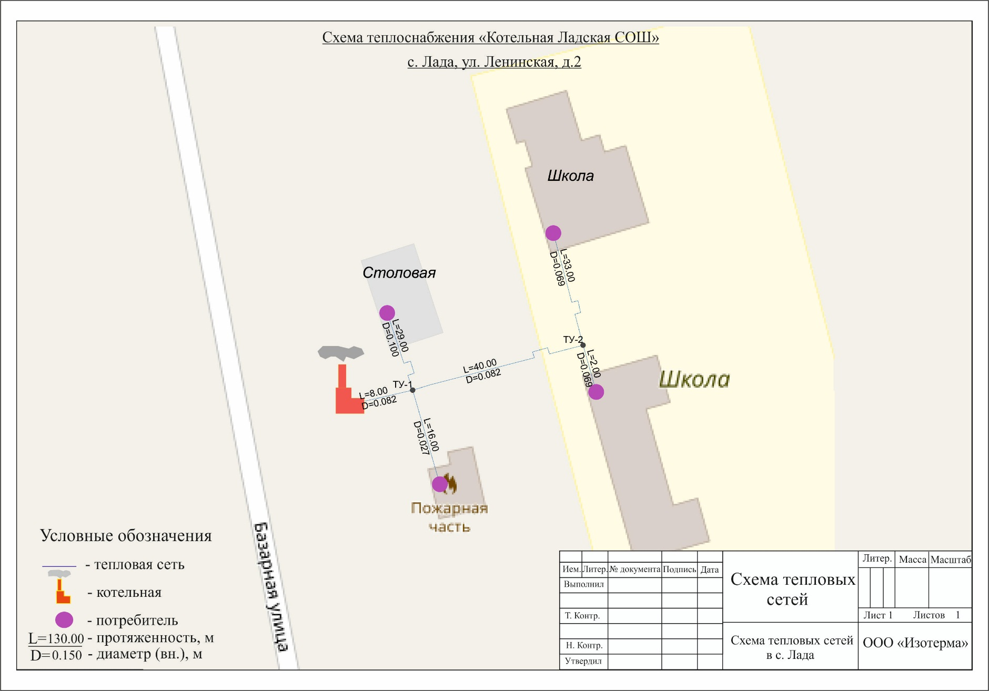
Рисунок 1. Зона действия котельной Ладская СОШ

